Kath. Kindertagesstätten Scheinfeld

Voranmeldebogen

Anmeldung bevorzugt in: Bitte ankreuzen:


Haus für Kinder St. Elisabeth
Goethestraße 2
91443 Scheinfeld
Tel: 09162 221
E-Mail: st-elisabeth.scheinfeld@kita.erzbistum-bamberg.de


Haus für Kinder Mutter-Teresa
Badstraße 2
91443 Scheinfeld
Tel: 09162 1538
Email: mutter-teresa.scheinfeld@kita.erzbistum-bamberg.de

Wir werden versuchen diesen Wunsch bei Einteilung der Kinder in die jeweilige Kita zu berücksichtigen, jedoch wird dies nicht immer möglich sein.

Das Kind

__________________________________ __________________________________
Name Vorname

__________________________________ __________________________________
Straße PLZ/Wohnort

__________________________________ __________________________________
ggf. Ortsteil politische Gemeinde

__________________________________ __________________________________
Geburtsdatum Geburtsort

__________________________________ __________________________________
Konfession Staatsangehörigkeit

⁭ männlich ⁭ weiblich

wird zur Aufnahme in Kindertagesstätte ab ______________________ angemeldet.

Weitere Angaben zum Kind:
(Bei den mit *) gekennzeichneten Feldern handelt es sich um gesondert erbetene freiwillige Angaben)

Das Kind hat bereits eine andere Einrichtung besucht: ⁭ Ja ⁭ Nein
Wenn ja, welche? ____________________________________________________________

Welche Sprache spricht das Kind? ⁭ deutsch ⁭ ________________________________

Hausarzt des Kindes, der im Bedarfsfall konsultiert werden kann – im Notfall auch jeder andere Arzt - :

___________________________________________________________________________
Name und Tel.-Nr.
___________________________________________________________________________
Anschrift

Name der Krankenkasse/Krankenversicherung: _________________________________

Besonderheiten hinsichtlich der Gesundheit oder Konstitution des Kindes (z. B. Allergien, chronische Krankheiten, etc.):

___________________________________________________________________________

___________________________________________________________________________

⁭ Kind ist behindert bzw. von Behinderung bedroht
Bescheinigung gültig bis ____________________

Sonstige Bemerkungen: z. B. Sorge-/Besuchsrecht, wenn nicht beide Elternteile sorgeberechtigt sind:

___________________________________________________________________________

Neben den o. g. Personenberechtigten sind zur Abholung des Kindes berechtigt:
(Bitte zu jeder Person den vollständigen Namen, Telefonnummer/n und ggf. die Adresse angeben)

___________________________________________________________________________

___________________________________________________________________________

___________________________________________________________________________

Vorname und Geburtsdatum der Geschwister *)

______________________________ __________________________________
Name und Geburtsdatum Name und Geburtsdatum

______________________________ __________________________________
Name und Geburtsdatum Name und Geburtsdatum

Weitere Geschwister: _________________________________________________________

_________________________________________________________

Die Eltern/Personenberechtigten des Kindes sind:

__________________________________ _________________________________
Name, Vorname der Mutter Name, Vorname des Vaters

__________________________________ _________________________________
Straße Straße

__________________________________ _________________________________
PLZ/Wohnort PLZ/Wohnort

__________________________________ _________________________________
ggf. Ortsteil ggf. Ortsteil

__________________________________ _________________________________
Telefon Telefon

__________________________________ _________________________________
Mobilfunknummer Mobilfunknummer

__________________________________ _________________________________
E-Mail *) E-Mail *)

________________________________________ _______________________________________
Geb.-datum *) Geb.-datum *)

__________________________________ _________________________________
Konfession *) Konfession *)

__________________________________ _________________________________
Familienstand *) Familienstand *)

_________________________________ _________________________________
Staatsangehörigkeit Staatsangehörigkeit

_________________________________ _________________________________
Herkunftsnationalität Herkunftsnationalität

_________________________________ _________________________________
Beruf/Tätigkeit *) Beruf/Tätigkeit *)

_________________________________ _________________________________
Arbeitgeber *) Arbeitgeber *)

_______________________________________ ________________________________________
Tel.-Nr. Arbeitgeber *) Tel.-Nr. Arbeitgeber *)

Bei den mit *) gekennzeichneten Feldern handelt es sich um gesondert erbetene freiwillige Angaben.

Bankverbindung

Name der Bank: _______________________________

Bankleitzahl: ______________________ Kontonummer: _______________

IBAN: ___________________ BIC: _____________________

Name des Kontoinhabers: __________________________
Folgende Betreuungszeiten werden im Rahmen der Öffnungszeiten der Kindertageseinrichtung gewünscht

Von Montag bis Freitag beträgt unsere Mindestbuchungszeit von 8.00 Uhr bis 12.30 Uhr.
Diese zählt auch in den ersten 8 Wochen während der Eingewöhnung Ihres Kindes.
Ab dem dritten Monat können die Buchungszeiten erhöht werden.

Zur besseren Orientierung und Entscheidungsfindung erhalten Sie einen kurzen Überblick über die derzeitigen Betreuungszeiten.

Überblick über die voraussichtlichen Öffnungszeiten:

Montag bis Donnerstag von 7.00 Uhr bis 16.30 Uhr
Freitag von 7.00 Uhr bis 14.00 Uhr (St. Elisabeth)/15.00 Uhr (Mutter-Teresa)

Tagesablauf in der Krippe:
7.00 Uhr bis 8.00 Uhr Frühdienst (gruppenübergreifend)
8.30 Uhr bis 12.00 Uhr pädagogische Kernzeit – Abholzeit bis 12.30 Uhr
11.45 Uhr bis 14.45 Uhr Mittagessen und Schlafenszeit
13.30 Uhr bis 16.30 Uhr weitere päd. Betreuungszeit

Mögliche Buchungen von Montag bis Freitag für die Krippe:

7.00 Uhr bis 12.30 Uhr
7.00 Uhr bis 15.00 Uhr (Freitag nur in Mutter-Teresa)
7.00 Uhr bis 14.00 Uhr (Freitag nur in St. Elisabeth)
7.00 Uhr bis 16.30 Uhr (Freitag nicht)

8.00 Uhr bis 12.30 Uhr
8.00 Uhr bis 15.00 Uhr (Freitag nur in Mutter-Teresa)
8.00 Uhr bis 14.00 Uhr (Freitag nur in St. Elisabeth)
8.00 Uhr bis 16.30 Uhr (Freitag nicht)

Tagesablauf im Kindergarten
7.00 Uhr bis 8.00 Uhr Frühdienst (gruppenübergreifend)
8.30 Uhr bis 12.00 Uhr pädagogische Kernzeit – Abholzeit bis 12.30 Uhr
12.00 Uhr bis 13.30 Uhr Mittagsbetreuung mit warmen Mittagessen
13.30 Uhr bis 16.30 Uhr weitere päd. Betreuungszeit

Mögliche Buchungen von Montag bis Freitag:

7.00 Uhr bis 12.30 Uhr
7.00 Uhr bis 14.00 Uhr (Freitag nur in St. Elisabeth)
7.00 Uhr bis 15.00 Uhr (Freitag nur in Mutter-Teresa)
7.00 Uhr bis 16.30 Uhr (Freitag nicht)

8.00 Uhr bis 12.30 Uhr
8.00 Uhr bis 14.00 Uhr (Freitag nur in St. Elisabeth)
8.00 Uhr bis 15.00 Uhr (Freitag nur in Mutter-Teresa)
8.00 Uhr bis 16.30 Uhr (Freitag nicht)

Wichtiger Hinweis:
Das Ende der Abholzeit muss mit dem Ende der gebuchten Zeit abgeschlossen sein.

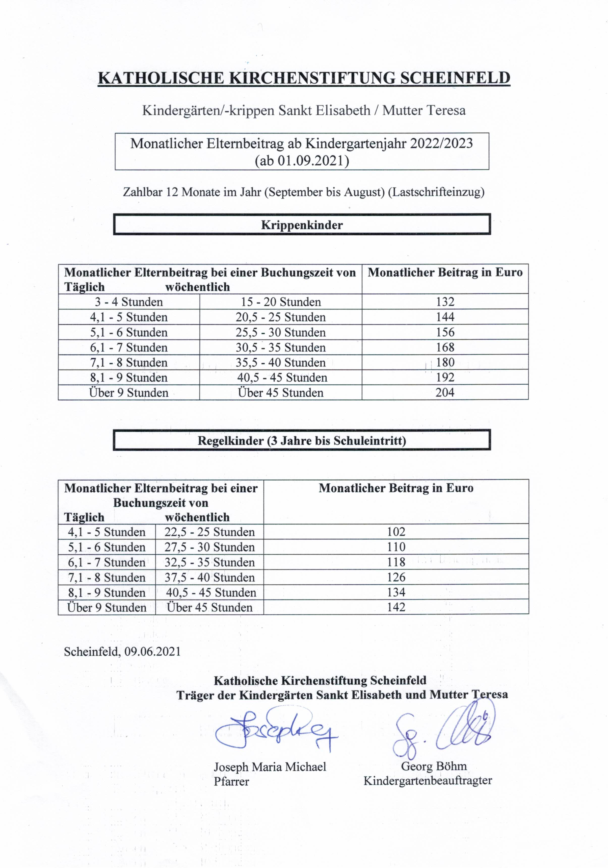

 | ab | von | bis |  | von | bis | = Stunden
Montag |  | 8.00 Uhr | 12.30 Uhr | und | Uhr | Uhr | Std.
Dienstag |  | 8.00 Uhr | 12.30 Uhr | und | Uhr | Uhr | Std.
Mittwoch |  | 8.00 Uhr | 12.30 Uhr | und | Uhr | Uhr | Std.
Donnerstag |  | 8.00 Uhr | 12.30 Uhr | und | Uhr | Uhr | Std.
Freitag: |  | 8.00 Uhr | 12.30 Uhr | und | Uhr | Uhr | Std.
 | Summe der Buchungsstunden wöchentlich |  |  |  |  |  | Std.
 | diese entsprechen einer durchschnittlich täglichen Buchungszeit von: |  |  |  |  |  | Std.

Das Kind soll am Mittagessen teilnehmen:

⁭ Montag | ⁭ Dienstag | ⁭ Mittwoch | ⁭ Donnerstag | ⁭ Freitag

Bei Buchungen bis 12.30 Uhr kann kein Mittagessen dazu gebucht werden.

Ich/Wir willige/n ein, dass die angegebenen Daten in Datenverarbeitungsanlagen gespeichert und verarbeitet werden. Die Vorschriften des Datenschutzes werden hierbei beachtet.

Ich/Wir willige/n ein, dass die Kindertageseinrichtung zu Planungszwecken der Kommune des Wohnsitzes des Kindes folgende Daten übermittelt: Name, Anschrift und Geburtsdatum des Kindes; Zu- oder Absage eines Betreuungsplatzes.

Ein Anspruch auf Aufnahme des Kindes in die Kindertageseinrichtung entsteht erst mit Abschluss des Bildungs- und Betreuungsvertrages zwischen den Eltern/Personensorgeberechtige(n) und dem Träger der Einrichtung.

Ich bin/ wir sind damit einverstanden, dass ein Abgleich der Voranmeldelisten mit
anderen Kindertageseinrichtungen in Scheinfeld zur Feststellung der Doppelanmeldungen
erfolgt.

_________________________________ ________________________________________
Ort, Datum Unterschrift Eltern/Personensorgeberechtigten

